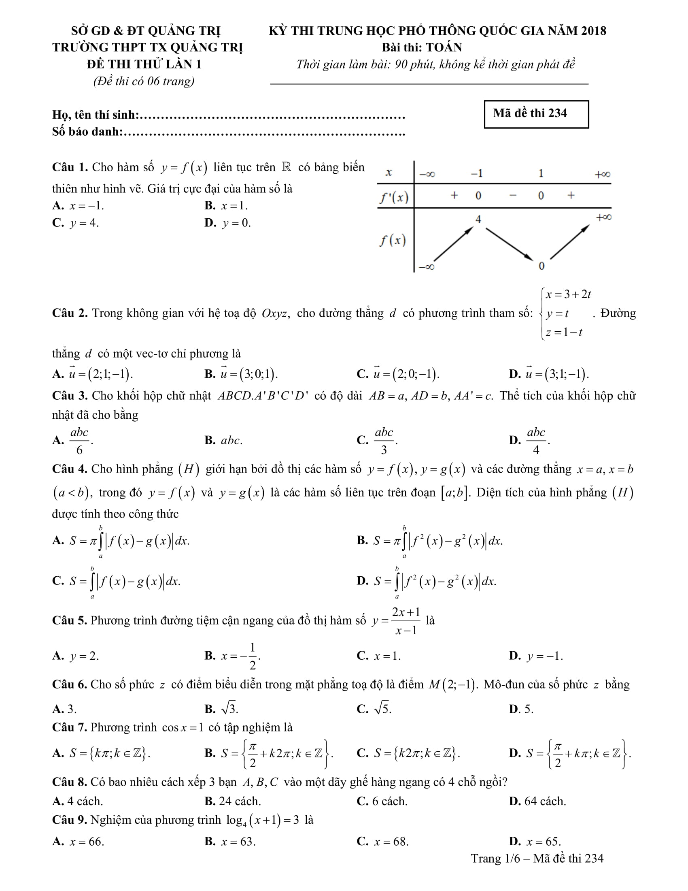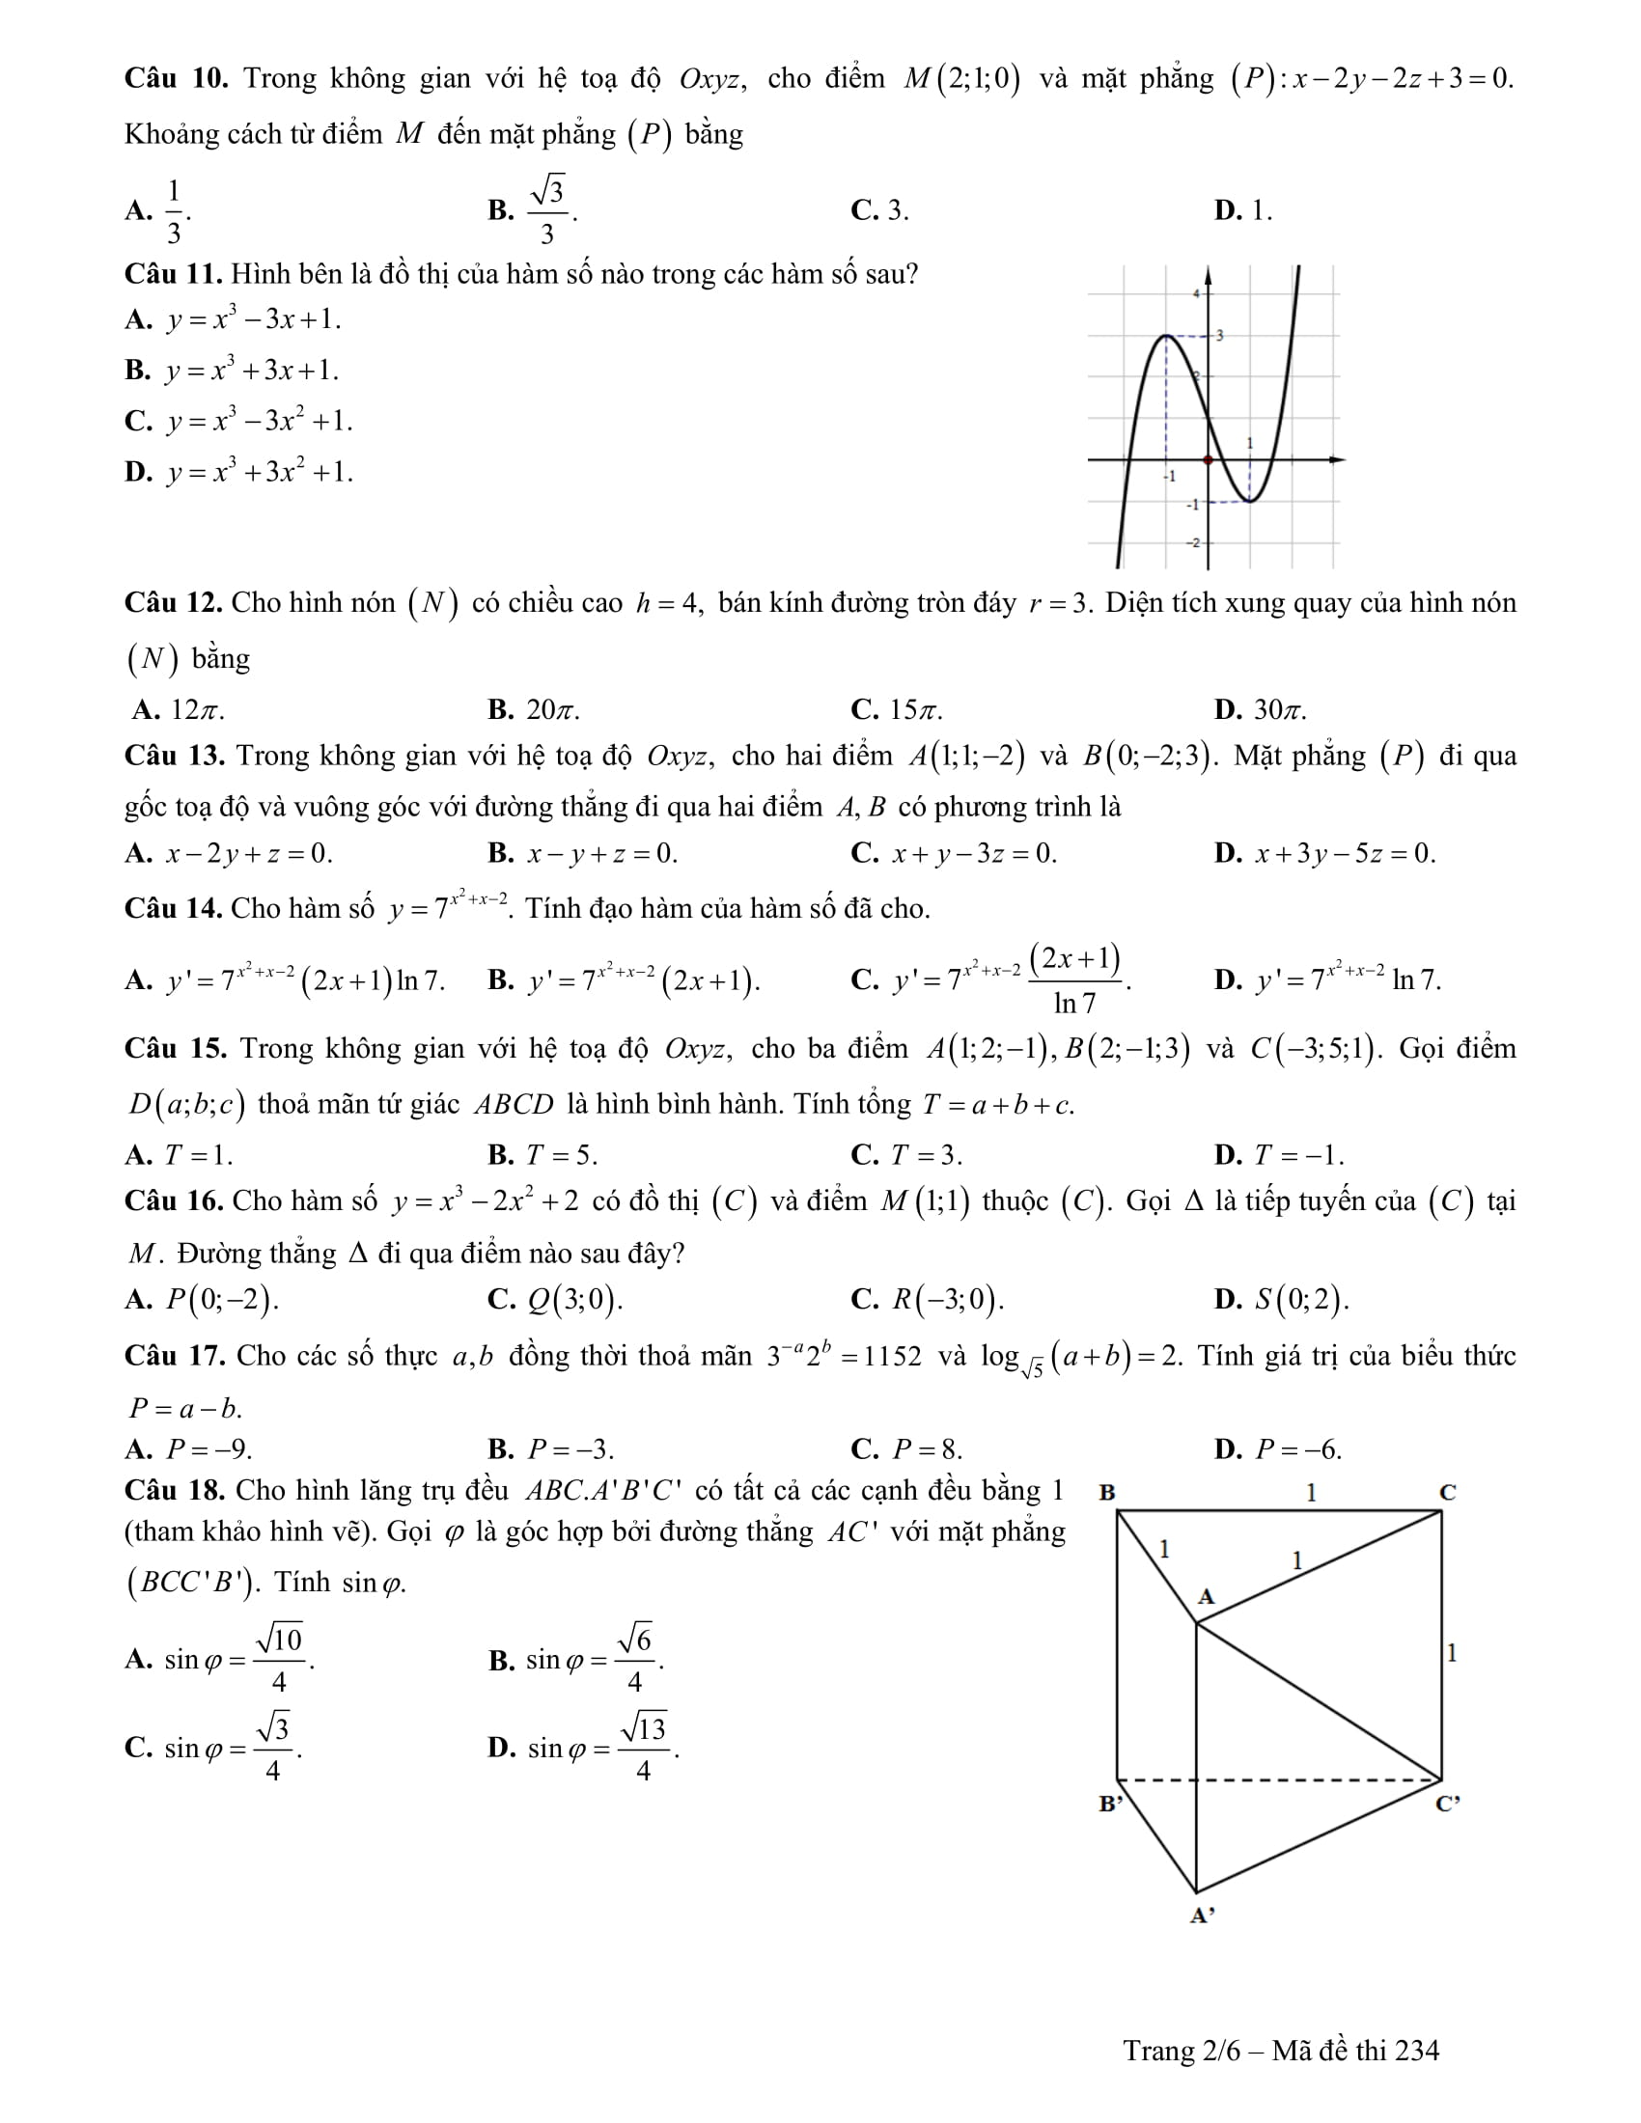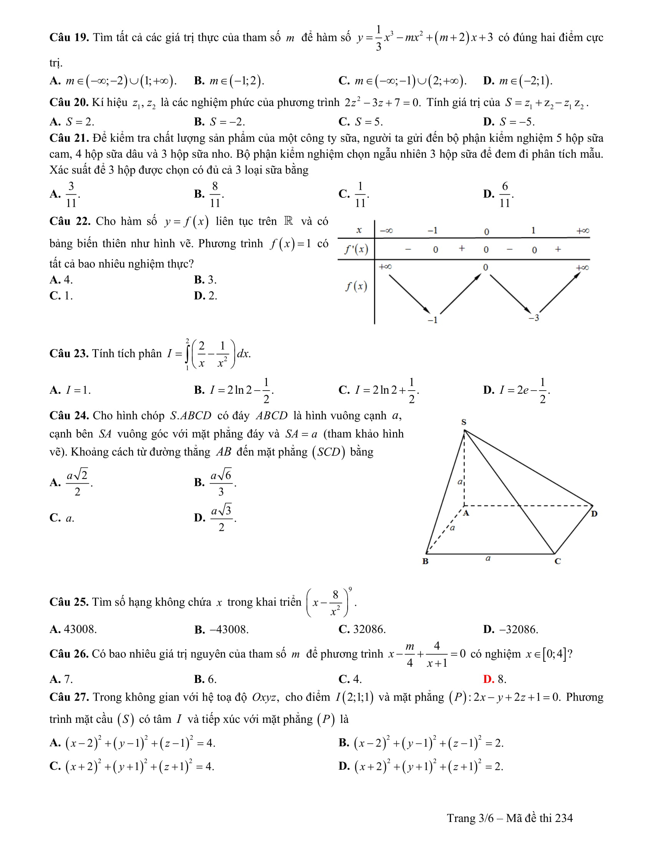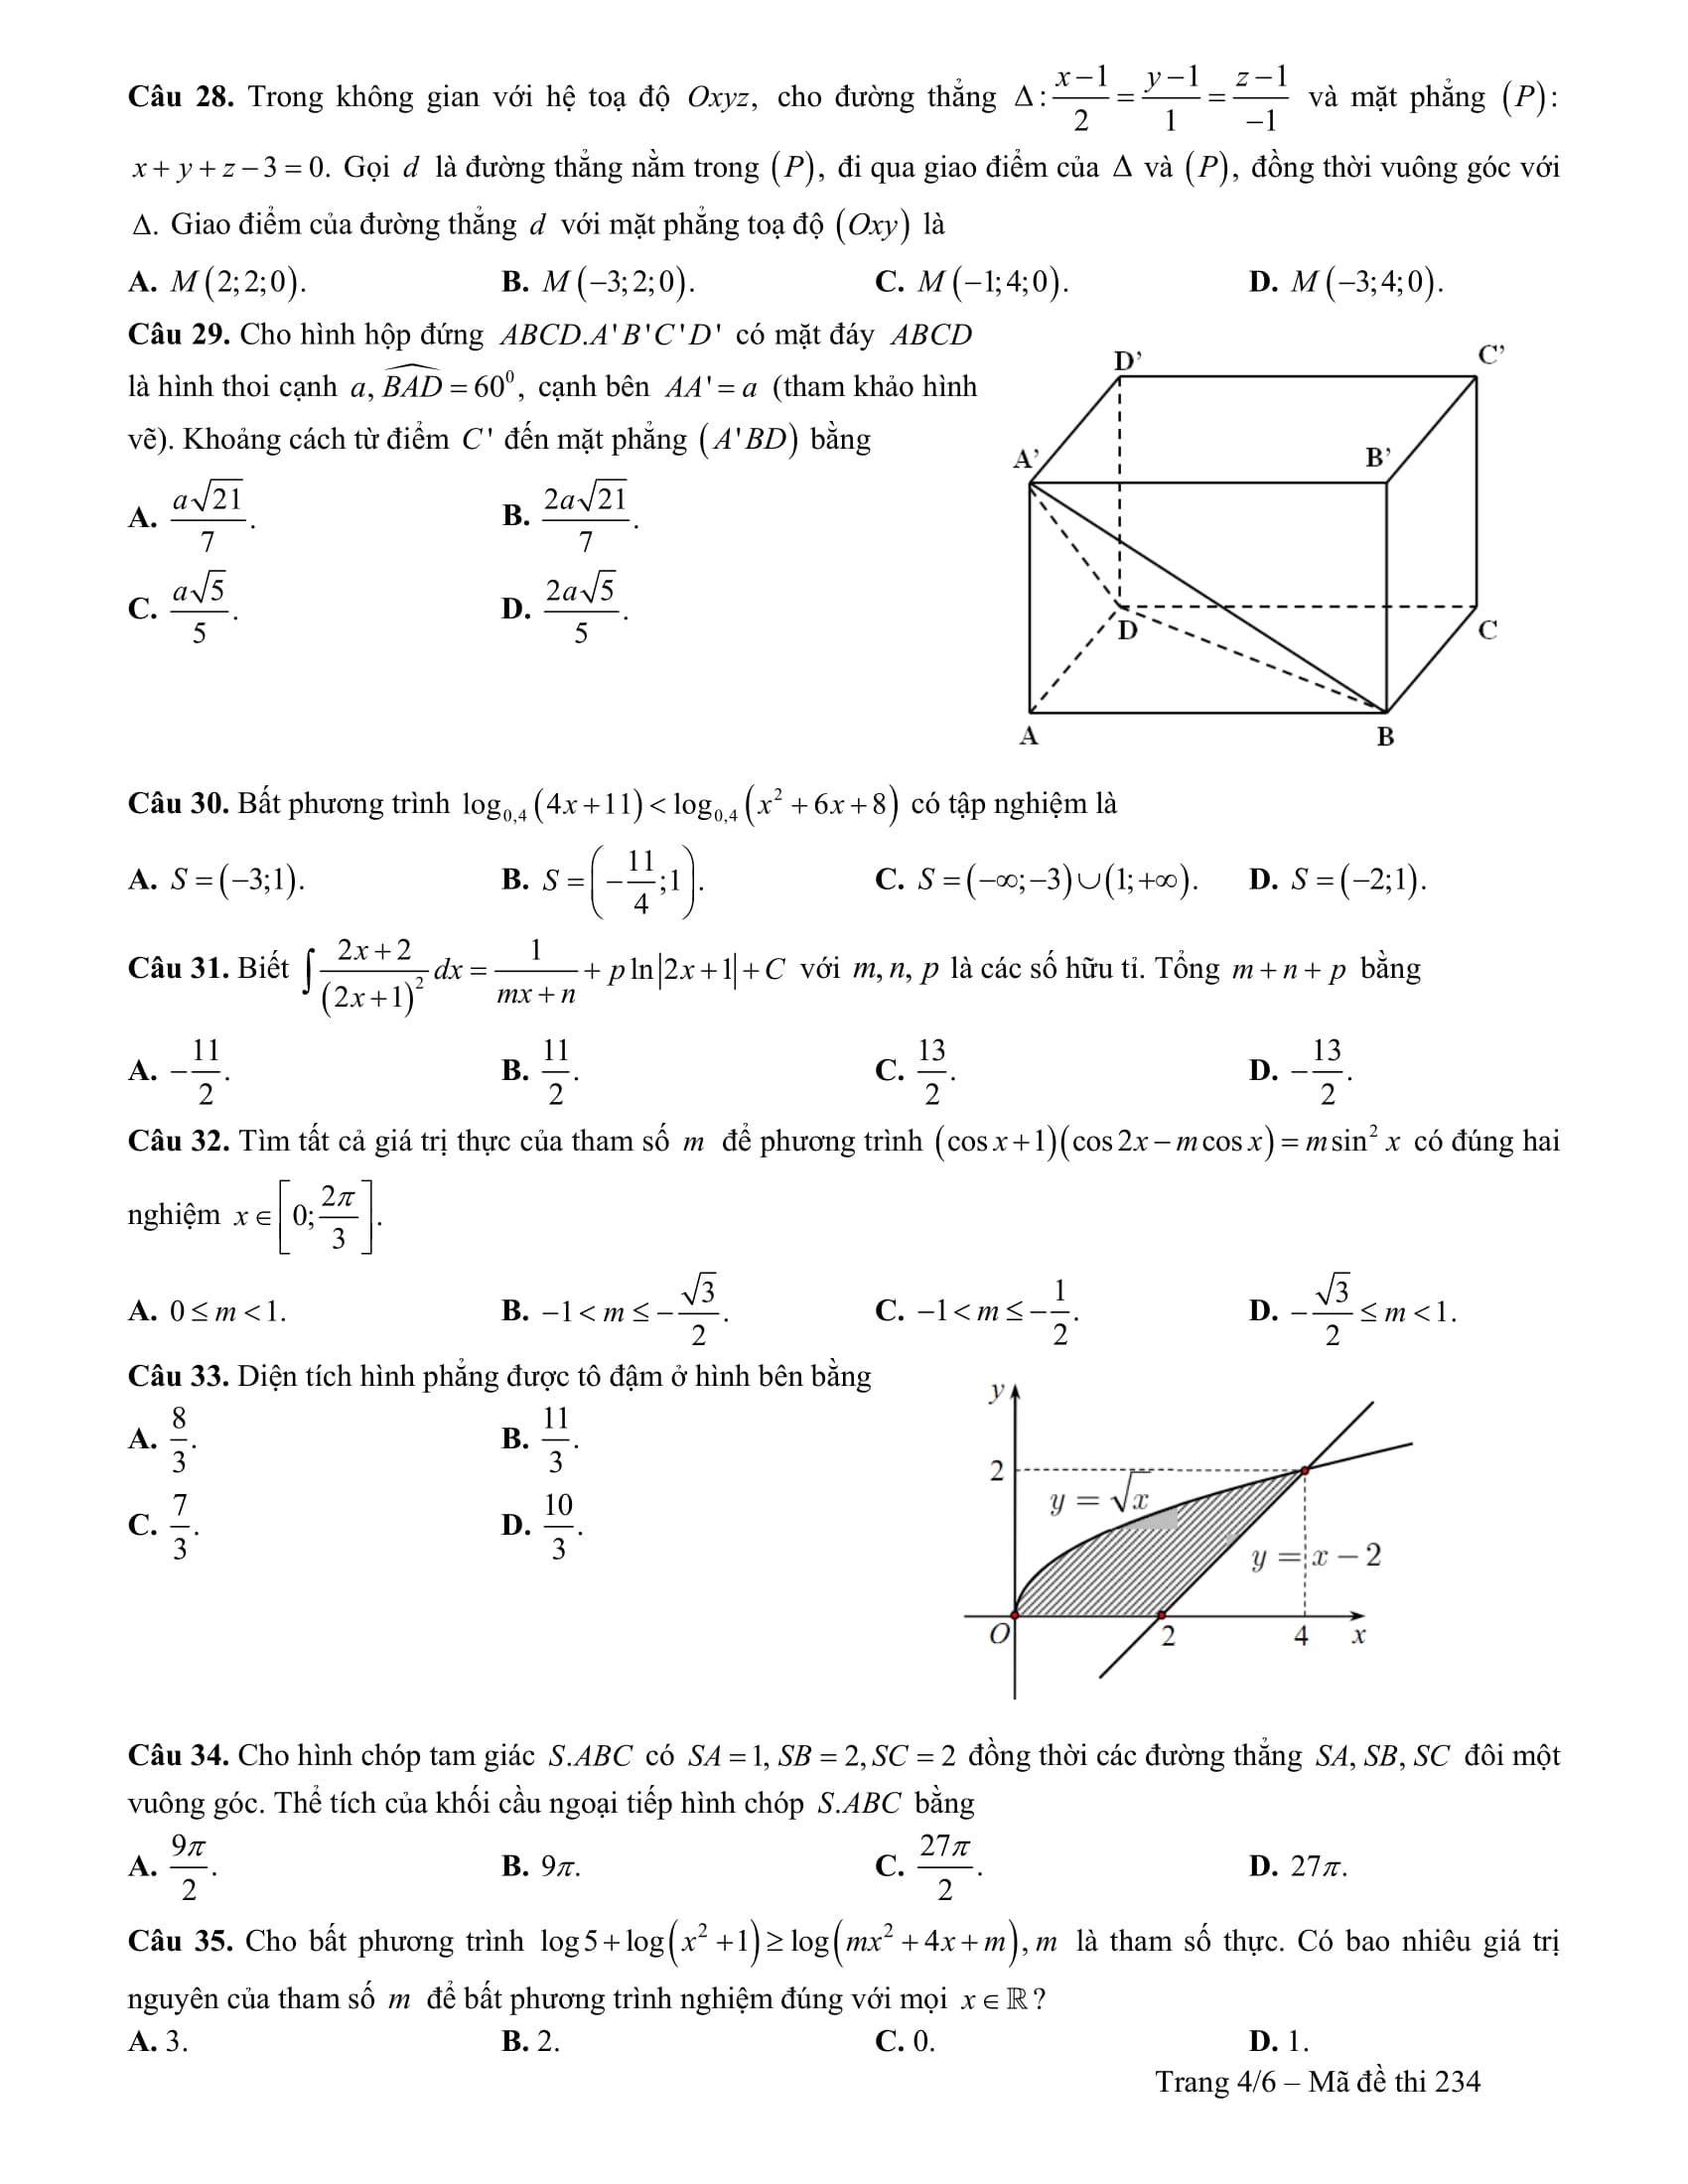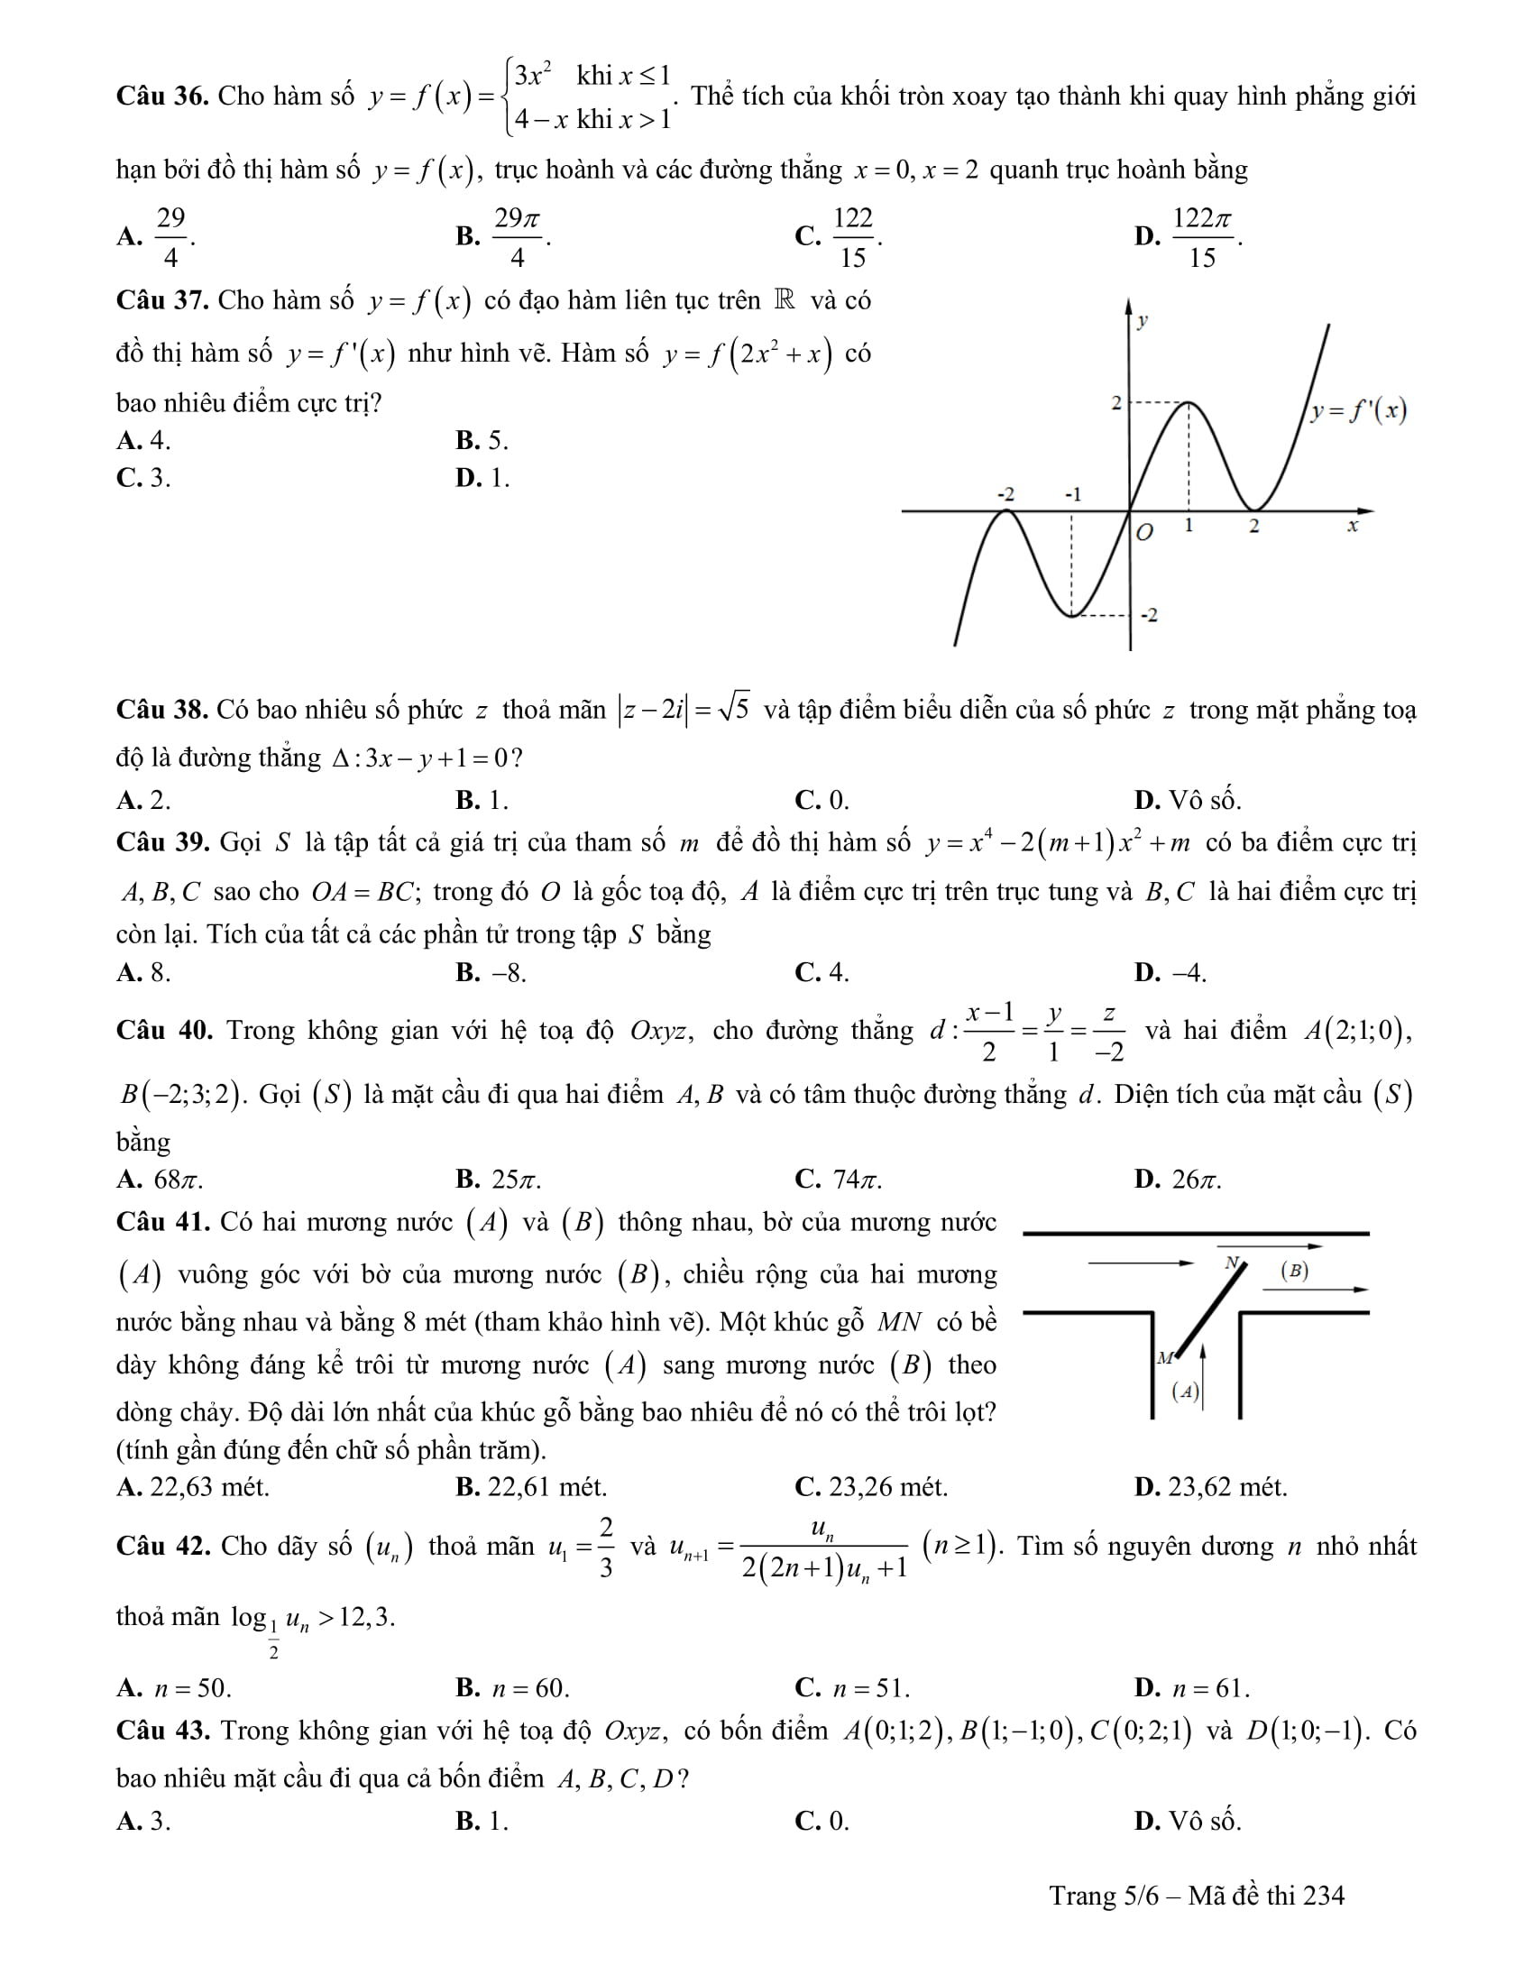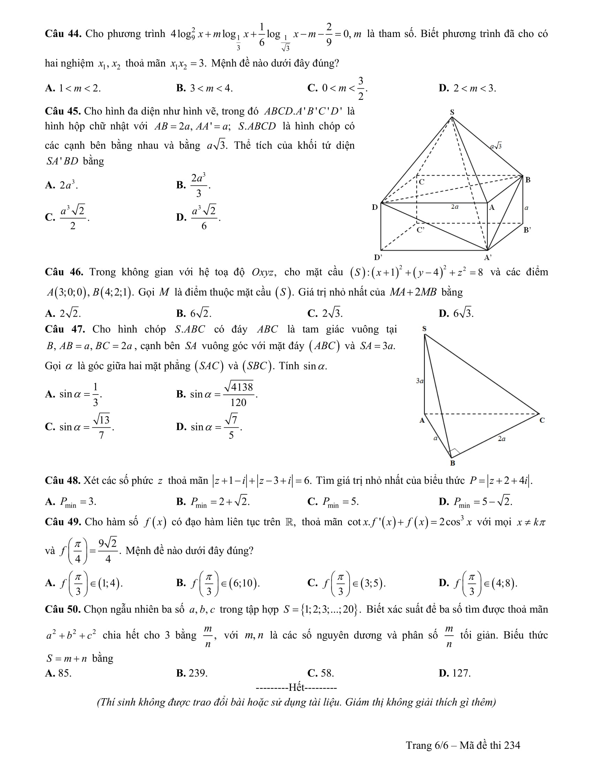

ĐÁP ÁN MÃ ĐỀ 234 - ĐỀ TOÁN THI THỬ THPT THỊ XÃ QUẢNG TRỊ 2018

Câu | Đáp án | Câu | Đáp án | Câu | Đáp án | Câu | Đáp án | Câu | Đáp án
1 | C | 11 | A | 21 | A | 31 | A | 41 | A
2 | A | 12 | C | 22 | D | 32 | C | 42 | C
3 | B | 13 | D | 23 | B | 33 | D | 43 | D
4 | C | 14 | A | 24 | A | 34 | A | 44 | C
5 | A | 15 | A | 25 | B | 35 | D | 45 | B
6 | C | 16 | D | 26 | D | 36 | D | 46 | B
7 | C | 17 | A | 27 | A | 37 | C | 47 | D
8 | B | 18 | B | 28 | C | 38 | A | 48 | A
9 | B | 19 | C | 29 | B | 39 | D | 49 | A
10 | D | 20 | B | 30 | D | 40 | A | 50 | D

